蒲公英班动态表
- 分享活动：《小厨房》
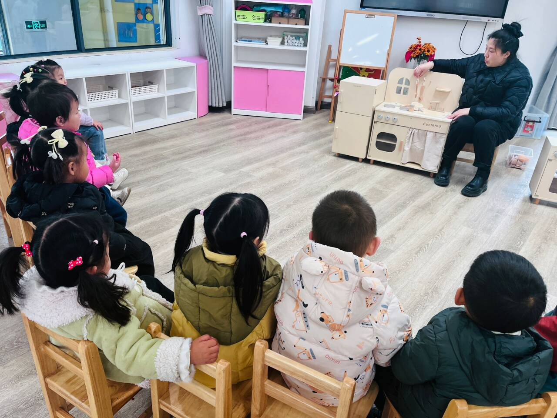 | 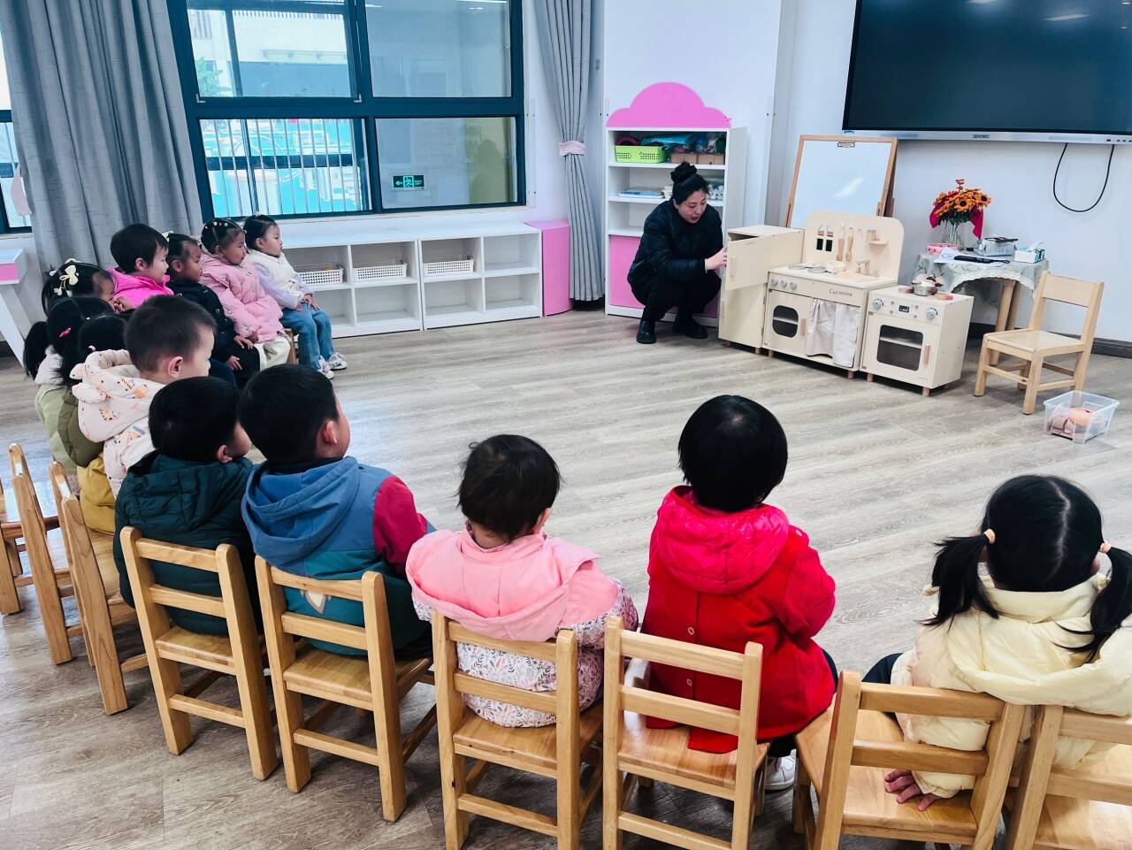 | 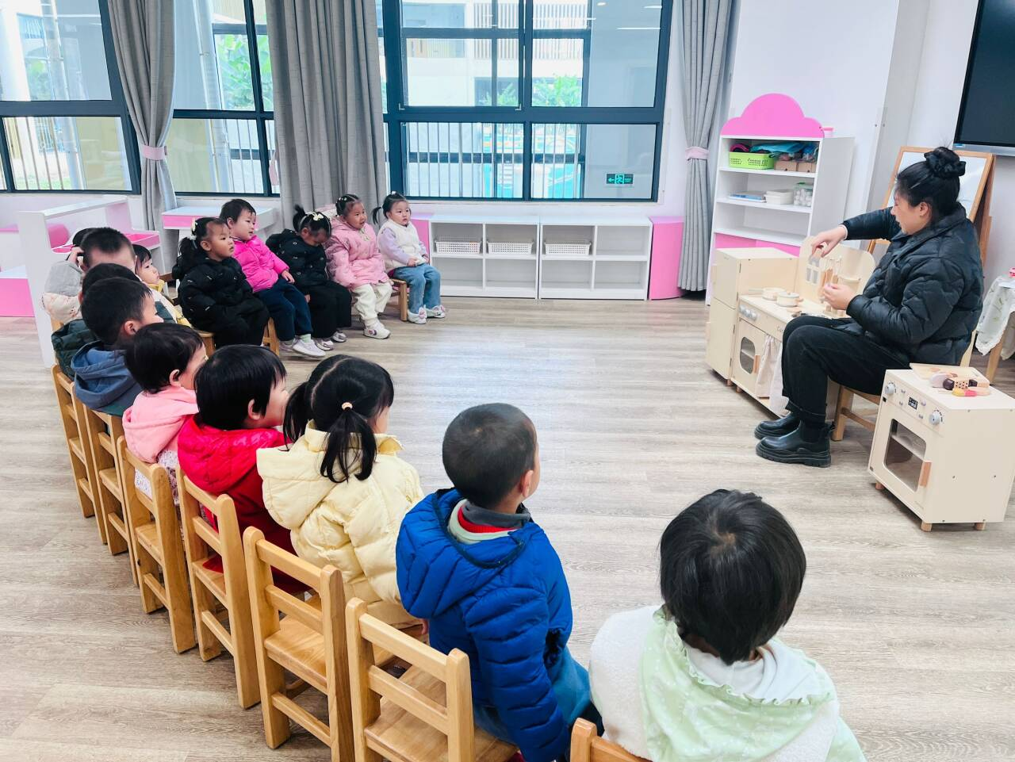
我们的“小厨房”正式“面世”啦，小朋友可以在里面进行角色游戏，不仅能丰富生活经验，促进语言表达，还能促进社会交往能力哦。
今天小朋友初步玩小厨房后，我们及时对游戏进行了解、提升：
1.了解小厨房的构造、材料、游戏内容及物品收纳问题；
2.厨房拥挤的情况下，行为如何进行调整，我们发现：可以错开时间游戏，等到人少的时候进去；也可以用语言“我能进去一起玩吗？”的方式进行沟通，添加其他角色，加入游戏。
- 集体活动：撕贴《乌龟爬爬爬》
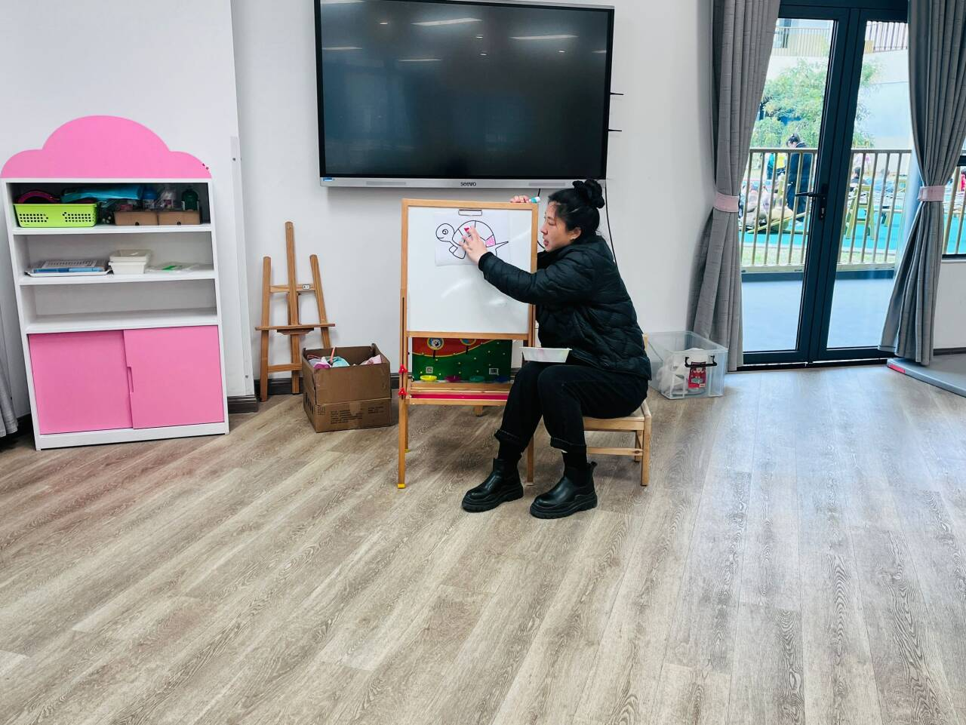 | 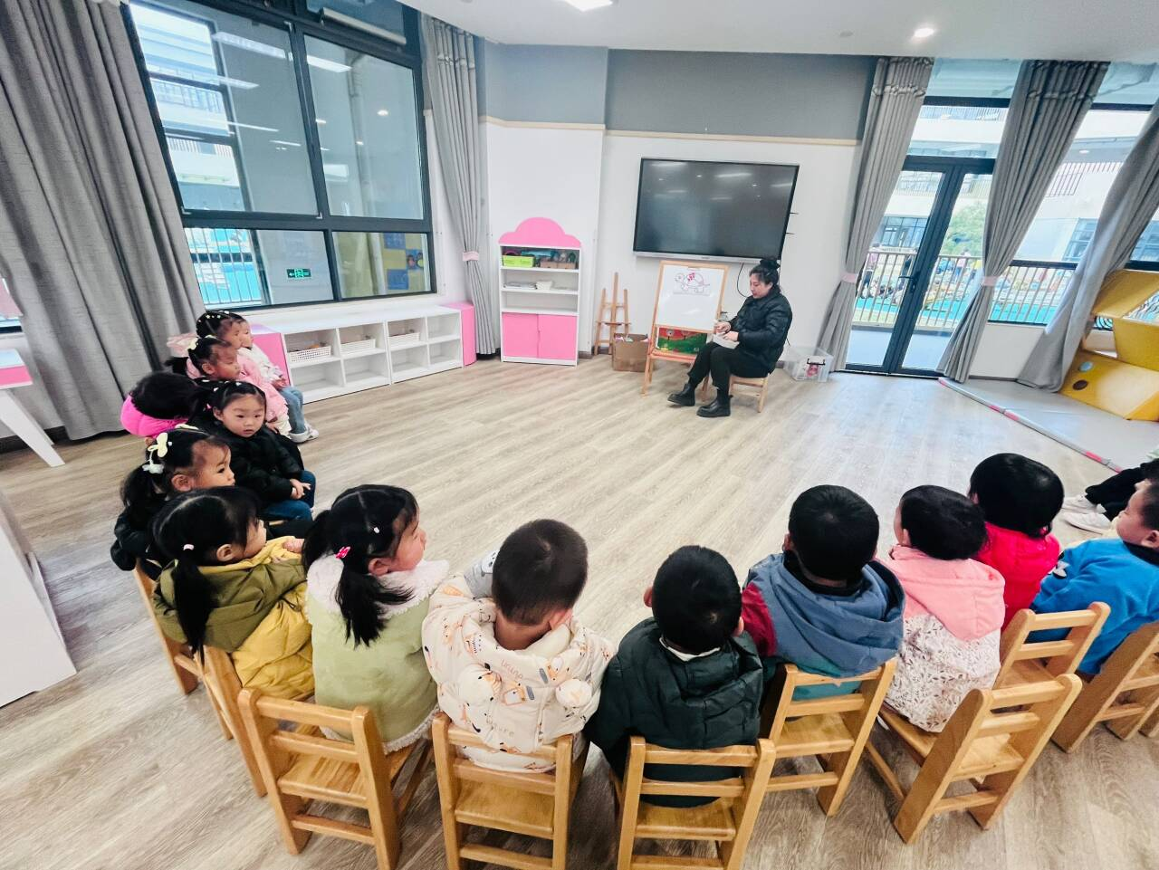 | 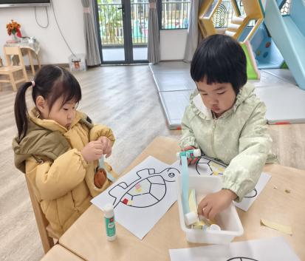
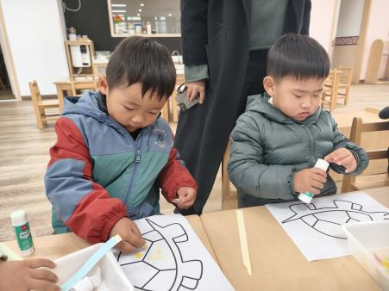 | 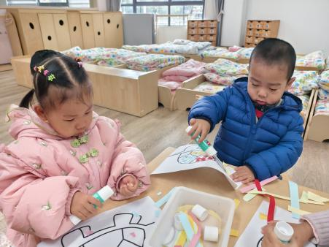 | 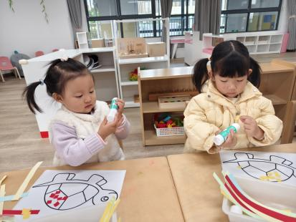
今天我们在了解乌龟的外形特征的基础上，在情境“给乌龟穿漂亮的衣服”中国，鼓励幼儿撕贴彩纸，用固体胶粘乌龟壳的方式，锻炼幼儿手部精细动作及动手操作能力。

三、开火车看动物
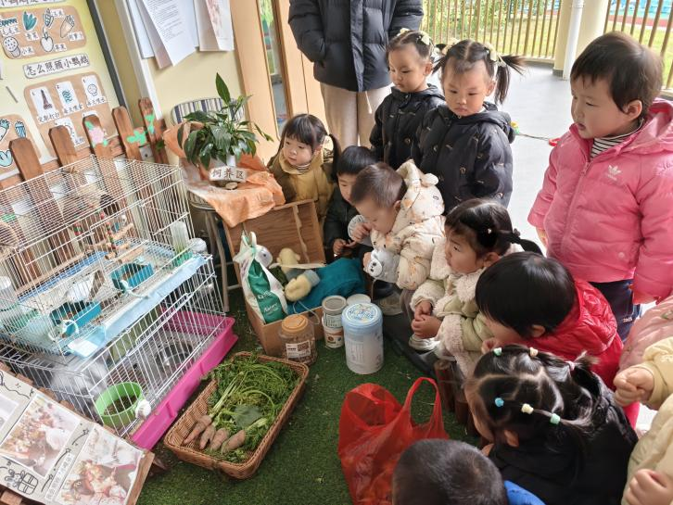 | 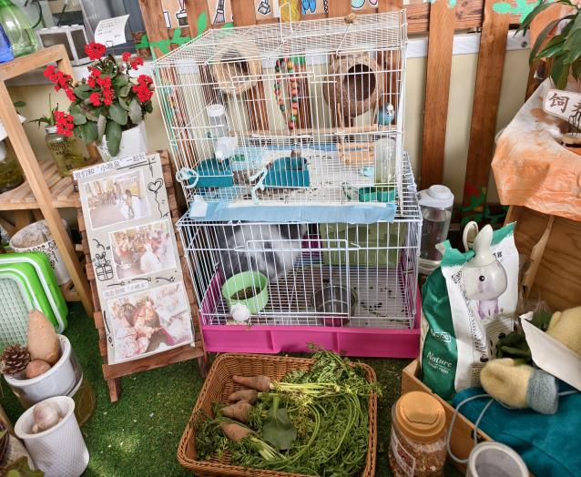
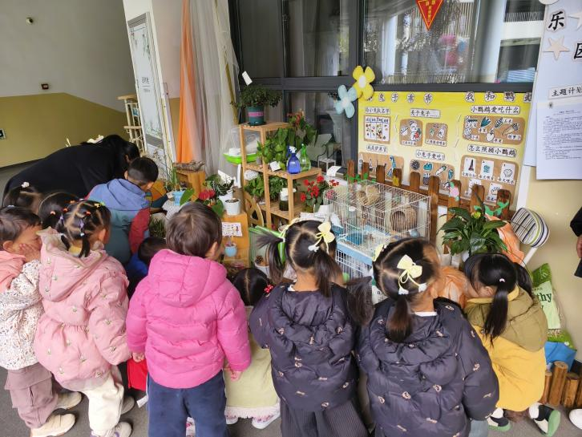 | 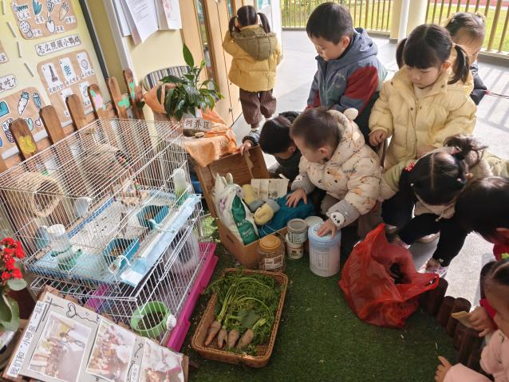
动物永远是孩子的好朋友，今天我们再次坐上小火车去做客哥哥姐姐门口的植物角，找我们的朋友——小兔子、小蓝和小白啦。孩子们惊喜地发现，小兔子门前多了很多胡萝卜，纷纷表示小兔子爱吃胡萝卜，想喂一喂小兔子。
途中还自发说起了小兔子的儿歌：小兔子白又白，两只耳朵竖起来……
及歌曲《小兔子乖乖》……
四、餐点
今日早点：鲜牛奶、牛角面包、蛋糕
今日午餐：牛肉炒饭、白萝卜木耳鸭汤
今日午点：菠菜肉沫面疙瘩、哈密瓜、提子
五、温馨提示
1.以上照片只是部分，不代表全部，更多精彩瞬间请移步QQ相册哈。
2.近期会有大降温，大家注意防寒保暖哦。
3.温度骤降，幼儿呼吸道感染将呈现上升趋势，大家外出游戏注意少去人员密集、空间密闭的区域，及时戴好口罩。
4.区域游戏时间基本在九点之前，气温逐渐降低，大家尽量维持作息，保证这个珍贵的游戏时间哦

